|  |  |  |
| --- | --- | --- |
|  | MÁRIA LÉGIÓ **MAGYAR RÉGIÁJA**    97. szám 2018. február |  |

***Gyere! Várunk a Téli iskolában,***

***a Mária Légió lelkigyakorlatán!***

***2018. március 12-15. hétfő délelőttől – csütörtök estig.***

***Itt megkaphatja mindenki recept nélkül az alábbi orvosságot, emelt dózisban is.***

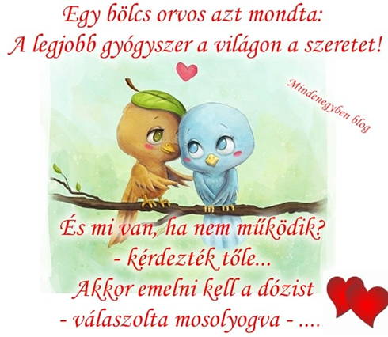

*Ó, Jézus, ki Szűz Máriában élsz, jöjj és élj a Te szolgáidban szentséged szellemével, erősséged teljességével, erényeid igazságával, utaid tökéletességével, titkaid közösségével. Uralkodjál minden ellenséges hatalom fölött Szentlelked által Atyád dicsőségére. Ámen*

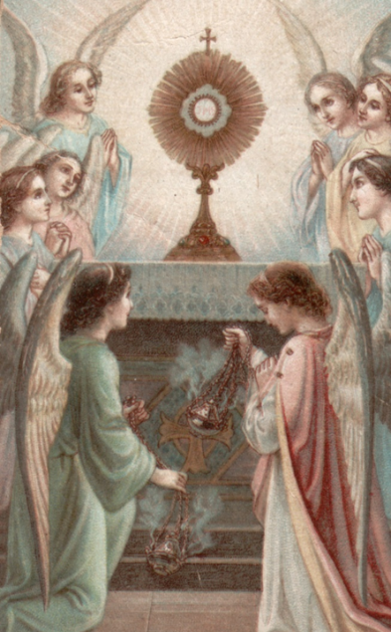**Snell György püspök atya szentbeszéde** 2018 január 4-én, mely elhangzott a Szent István Bazilika Szent Jobb kápolnájában a 21.00 órás szentmise keretében.

**Kedves Testvérek, Isten népe!**

Isten azért teremtett minket, hogy meghívjon az Ő örök ***Isteni*** életébe, örök boldogságába. Az ember azt keresi, hogyan tudna mindennapi tevékenységében valamit jobban csinálni, valamit elérni. Ezt keresi akkor is, ha Jézussal kíván találkozni.

Olyan csodálatos volt a mai evangélium, ha megfigyeltétek. Keresztelő János mutat rá Jézusra. Jánosnak elég sok tanítványa volt, ezek közül jó páran Jézus tanítványai lettek éppen János utasítására. Így szól a két tanítványa - akik közül a szentíró András és János, aki mindezeket leírja, - amint követték Jézust: - Mester hol laksz? Elmentek hozzá, és aznap nála maradtak. Meg kellene értenünk, hogy a Jézussal való találkozás mekkora élmény - egészen elképesztő. Ezt valamikor 100 táján írja le János apostol, amikor az evangéliumát leírta. Ekkor már majdnem 70 éves az egyház. Tehát a 70 évvel korábbi eseményre is pontosan emlékszik, arra is hogy délután 4 óra körül történt. Egy olyan meghatározott élmény a számára - mondhatnám olyan vallási élmény, - hogy soha többé nem tudja elfelejteni. Az Úr Jézus nagyon szerette ezeket a vallási élményeket akkor is, amikor itt élt közöttük a földön. Vallási élményekkel vezette hallgatóit, akik találkoztak vele, és azt hiszem a mai ember számára - így nekünk is, - rendkívül fontos a vallási élmény, az Istennel való találkozás. Ezek a csodálatos dolgok meghatározzák emberi életünket. Jézus ma is itt van velünk, nemcsak az Eucharisztiában, hanem itt van a Szentírásban is. Mindegyik meghatározóvá kell, hogy váljék életünkben. Persze ez az ideális eset. Jó lenne, legalább egyszer-egyszer úgy találkoznunk vele, hogy soha többé nem felejtsük el.

*Szentségek,* amelyben részesülünk, egy *szentáldozás.* Az lenne a csodálatos, hogy minden alkalommal olyan élmény lenne számunkra, mintha az utolsó vacsorán lennénk. Sajnos nem így van, de időről-időre akad egy-egy olyan szentáldozás, amikor szinte megtapasztaljuk, hogy valóban Jézus jön el hozzánk. Mekkora ajándéka az Úrnak, hogy ilyen vallási élményben részesít bennünket. Ez érvényes minden szentségre.

Be kell vallanom töredelmesen, nekem is voltak olyan események, melyek nem voltak annyira meghatározóak az életemben, még akkor sem, ha közvetlen nagyon is meghatározó lett.

Gondolok a papszentelésemre. Elég zűrös körülmények között történt. Alig-alig tudtam olyan lélekkel részt venni benne, mint kellett volna. Addig azért éltem, hogy megtörténjen minden, de nem volt számomra az az élmény, amire vágytam. Volt azért korábban is az életemben jó pár olyan, pl. az elsőáldozásom. Mi akkoriban első osztályos korunkban lettünk elsőáldozók. Ma már kicsit későbbre tesszük, hogy többet értsen belőle a kis emberke. Nem mintha nem lennének ebben a korban a gyermekek fogékonyak. Sokszor százszorta fogékonyabbak a titkokra, mint a felnőttek. 80-90 elsőáldozó volt. Én sík ideg voltam, hogy szavalni kellett, aztán következett a reggeli. Meg volt terítve: tej, kávé, kakaó (forró mindegyik, és vastagon rajta a föle). Én elkezdtem sírni, hogy, inkább pusztuljak el, de én ezt meg nem iszom, az nem létezik. Ezek nem hozták azt, amit szerettem volna.

De a bérmálásom már nem ilyen volt. Máig pontosan emlékszem annak minden mozzanatára. Emlékszem arra is, hogy délután 3 órakor volt. Valahol a Szentlélek olyan mélyen érintett meg akkor, azóta sem tudtam elfelejteni. A vallási élmények borzasztóan fontosak!

Elgondolkodtam azon, hogy ti, akik hétről-hétre - most már évtizedek óta - mekkora áldozatot hoztok, hogy eljöttök virrasztani.

Az Úr Jézus a virrasztást készenlétnek tartja. A szánkba rágja: virrasszunk, legyünk készen, várakozzunk. Meg vagyok győződve arról, hogy évek alatt csodálatos lelki élményt ad, amit soha másutt meg nem szerezhetett volna senki, másutt meg nem kapott volna. De még ha nem lenne is így, akkor is a hitet erősíti. Az egész keresztény életünk szeretet, mely az Eucharisztia imádásában lelkünket megérinti. Akkora ajándék, olyan találkozás az Úrral, mely meghatározza napjainkat, életünket.

Tudjátok sokszor hallok cinikus megjegyzéseket: minek jár ez templomba ilyen-olyan. Erre én azt szoktam mondani: Képzelje csak el milyen lenne, ha templomba se járna.

Kétségkívül esendők és gyarlók vagyunk. Vágyódunk a szentre, a jóra, és kitől várjuk ezt, ha nem az Úr Jézustól, akivel találkozhatunk időről-időre – újra és újra.

Még egy nagyon fontos esemény történt, azután miután a hatalmas élmény elöntötte Jánost és Andrást is. András amint hazament azonnal szólt a fivérének Simonnak. Bejelentette, hogy megtalálták a Messiást, és elvitte őt Jézushoz. Ha nekünk van egy komoly Istenünk, komoly vallási érték, nem tarthatjuk meg magunknak. Nemcsak a saját javunkra épülésére, gazdagodására kapjuk. Így mondja ezt az apostol „szolgáljatok egymásnak azzal a kegyelemmel, amit a hit nyert”. Tehát ezeket a kegyelmeket, melyeket kaptunk, mindig a közösség javára kaptuk. Másokkal is meg kell osztani és sok embert el kell vinni Jézushoz. Hogy aztán ott marad-e az már az ő gondja lesz, de legalább elvigyük Jézushoz. Óriási kötelezettségeink vannak családtagjainkkal, barátainkkal, ismerőseinkkel, akikért szívből aggódunk. Kérdezzük: Istenünk, miért nem találja meg az igazságot!? Miért nem tér már meg!? Imádkozzunk érte stb., …elvisszük őket az Úr Jézushoz, elvisszük egy olyan élményre, amely mindannyiunkat meg szokott fogni, egy jó zarándoklat, vagy akár egy csöndes szentségimádás. Nagyon sok emberről írták meg, hogy szentségimádásra hitetlenként ment be és hívőként jött ki. Jézusnak csodálatos eszközei vannak erre, nekünk csak a kezdő sebességet kell megadni, - sok-sok embernek, - hogy odaérjenek Jézushoz.

Kérlek Bennetek, akik évről–évre imádkoztok, gondolkodjatok el itt és most, mit tudtok tenni azért, - túl az imádságon, hogy minél többen megtalálják Jézust.

Tudjátok szenved a világ Jézusért!

Régebben nem értettem Pál apostol beszédét: „Akik hitüket elvesztik, elvesztik józan eszüket is és józan ítélőképességüket is”.

Nézzünk szét Nyugat-Európában, ahol már a kereszténység a végidőket éli, elvesztették a hitüket, elvesztették a józan ítélőképességüket is. Semmi más nem foglalkoztatja őket, csak a pillanat és a pénz. Rettenetes! Ez a kettő nagyjából ugyanazt jelenti – a sátánt.

Jó lenne, ha nem jutnánk el erre a pontra. A sátán kelepcéjébe ne jussunk, a nemzet sem, és mi sem! Jó lenne ezt megelőzni és ezért megtenni mindent. Elvinni őket Jézushoz.

Vízkereszt következik. A napkeleti bölcsek is látták a kisgyermeket, felismerték benne a Világ M e g v á l t ó j á t. Éppen olyan nehéz volt számukra is felismerni, mint nekünk az Eucharisztiában felismerni Jézust. Ők is kaptak olyan indítást, olyan kegyelmet, hogy számukra valósággá vált. Mi is amikor elindulunk Jézus keresőre, - hogy így mondjam, - mi is kapjunk hozzá a kegyelmet, hogy meg is találjuk!

*Legyen ennek az évnek nagyon szent örök programja, hogy keressük Jézust, keressük a vele való találkozást. Igyekezzünk, hogy megtaláljuk és vezessük el Hozzá, - amint csak lehet - embertársainkat is.   Amen*

**Nemzetközi Eucharisztikus Kongresszus**

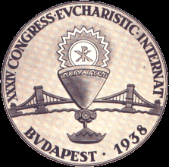 **1938 - 2020**

1938. május 22-én a Szent István Bazilikában háromezer rendőr vett részt a vasárnapi szentmisén és járult szentáldozáshoz. "Ha a rendőr imádkozik, nyugodt lehet a család, a hitves, a társadalom és a haza." - hangzott el a szentbeszédben. XI. Piusz pápa levélben üdvözölte a kongresszus résztvevőit: "Hol kereshetné ma a szenvedő emberiség bajaira a gyógyulást, ha nem Jézus Krisztusban, aki az út, az igazság és az élet? (...) Vissza kell térni az isteni Mesterhez és ismét megadni neki a köteles tiszteletet, és felébreszteni a szeretet tiszta lángját! Vissza kell vezetni az embereket a legfölségesebb Oltáriszentséghez! (...) Buzgón kérjük Istentől, hogy Krisztus az eucharisztikus színek alatt diadalmaskodjon az utcákon, tereken, fővárosotok templomaiban és a lelkekben. Szívből adom apostoli áldásomat mindenkire."

A kongresszus megnyitása előtti estén (május 24-én) az Ünnepi Csarnokban Pacelli bíboros szavai után megható pillanat következett. Balla Sándor, százéves alföldi magyar lépett a dobogóra, és így köszöntötte a pápai követet:  
"Áldott, aki az Úr nevében jő, hozsanna a magasságban! - Ezt énekeli a magyar földdolgozó, sokat szenvedett népe. Így köszönti azt, aki a mi Urunk Jézus földi helytartójának, Szent Péter utódjának követségében jött mihozzánk. A mindennapi kenyérért verejtékező földmíves nép hűséges katolikus hitéhez. Hisszük és valljuk, hogy a mi Urunk Jézus Krisztus jelen van a legméltóságosabb Oltáriszentségben, és ezt a kincset a Római Katolikus Egyházra bízta. De azt is hisszük és valljuk, hogy a földön szántott barázda, az elvetett mag, a mindennapi kenyérért csorduló verejtékünk közelebb visz minket a teremtő Istenhez, közelebb visz az Oltáriszentséghez. Jézus Krisztus azzal tüntetett ki minket, földmíves népet, hogy a mi kezünkből kikerülő kenyeret választotta palástjának. Erről a hitről teszünk itt tanúságot Szentséges Atyánk követe előtt. Ezt hoztam el a föld népének nevében. Fogadja ezt a hitvallásunkat, mint katolikus magyar lelkünk legdrágább ajándékát. Áldja meg a szentségi Jézus minden lépését! Dicsértessék az Úr Jézus Krisztus!"

1938. május 25-én zuhogó esőben gyülekeztek az emberek. Már hétfő dél óta szakadatlanul esett. Reménytelennek látszott, hogy kiderül az idő. A gyermekek, akik a budapesti kongresszus sikeréért annyi imádságot és annyi szentáldozást ajánlottak fel, nem imádkoztak hiába, mert egyszer csak elállt az eső, és fél órán belül kisütött a nap! Krisztust emlegette az egész főváros!

Május 26. és 29. között több mint 250 ezer ember utazott fel vidékről Budapestre, hogy részt vegyen a kongresszuson. Kb. 300 ezer budapesti hívő vett részt a rendezvényeken. Hitler a németeknek és osztrákoknak megtiltotta a részvételt, mégis kb. 25 ezer külföldi tudott csatlakozni ehhez a csodálatos rendezvénysorozathoz. Május 25-én délután a Hősök terén mintegy 200 ezer ember vett részt az ünnepi nyitószentmisén. Részlet Pacelli bíboros szentbeszédéből: "Az eucharisztikus Krisztussal ma is úgy bánnak, ahogyan bántak Krisztussal földi életében. Krisztus szenvedése Betlehemtől és a Golgotától az idők végezetéig tart. Ez a keresztény szív számára megpróbáltatást és szenvedést okozhat, de nem lehet akadálya hitének. Hol van ma Heródes és Pilátus? Hol van Néró, Dioklécián és Juliánus aposztata? Hol vannak az első századok keresztényüldözői? Porrá és hamuvá lettek a kereszténység ellenségei. A győztes: az Oltáriszentség Krisztusa! (...) Ő lesz a győztes továbbra is! Az istentagadás és istengyűlölet apostolai hiába akarják Krisztus művét, sőt nevét is száműzni az államból, a hívek szívéből. (...) Az Oltáriszentség az emberiség számára hitünk foglalata, a szentség iskolája. (...) A szentek példáján láthatjuk, milyen szoros kapcsolat van az Eucharisztia és az életszentség között. Szentekké kell lennünk az Oltáriszentség által!"

Május 26-án, áldozócsütörtökön 150 ezer elsőáldozó (és az ő hozzátartozóik) gyűltek össze a Hősök terén. A meleg májusi napfényben 300 pap végezte az áldoztatás szolgálatát. A külső látható szépség mellett a lényeg természetesen a gyermekek, fiatalok lelki tisztasága, lelkük kegyelembe öltözött ragyogása volt, azután a Jézus Krisztusba vetett hit, a Jézus utáni vágyódás és az iránta megnyilvánuló szeretet. Igen, ez a lényege a szentáldozásnak. Az eucharisztikus kongresszus ideje alatt az Andrássy úton és a Hősök terén sűrűn álltak a gyóntatószékek.

Csütörtök este indult a "tündöklő diadalút a magyar sors folyóján". A Szent István Bazilikától körmenetben vitték a Szent István gőzösre az Oltáriszentséget. A gőzöst nyolc hajó kísérte. Egy hajón kivilágított körmeneti kereszt; két hajón hatalmas gyertya; következő hajón ötven harsonás és imádkozó apácák; majd negyven, dalmatikába öltözött kispap füstölőkkel; és a vezér hajón a pápai legátus és a bíboros térdelve az Oltáriszentség előtt. Majd még öt hajó, az ötödiken szintén kivilágított kereszt. A menet megkerülte a Margitszigetet és visszatért az Eötvös térre. A hidak gyönyörű látványt mutattak speciális díszítéseikkel. A visszaérkezés után szentségi áldás következett. Amikor a körmenet visszaindult a Bazilikába, elkezdődött a tűzijáték a Gellért-hegyről. Május 27-én reggel a Hősök terén a katonák és hadirokkantak vettek részt szentmisén. Ugyanaznap éjszaka 150 ezer férfi jelent meg a Hősök terén szentségimádásra, Csávossy Elemér jezsuita atya vezetésével. Az éjféli szentmisén ugyanennyien járultak szentáldozáshoz. Ekkor a "világosság a sötétségben világított!" A szentáldozás előtt 150 ezer férfi együtt zengte: "Szívednek szenteljük magunkat!" Május 28-án az Egyház egységéért tartott konferenciát rendezték meg. Este ünnepség volt az Operaházban, ahol Liszt Ferenc Krisztus Oratóriumát adták elő. Május 29-én (a befejező napon) a falvak fiatalsága vonult fel az Ünnepi Csarnoknál. 25 ezer fiatal érkezett az ünnepi nagygyűlésre. A Hősök terére folyamatosan gyűlt a nép. A délelőtti szentmisére mintegy 500 ezer ember érkezett. A főoltárhoz vonult a papság: háromszáz áldozópap, hatszáz ministráns, majd papnövendékek, felszentelt papok, bíborosok. 1200 tagú kórus énekelte a Christus Vincit-et. Délután három órakor a Szent István Bazilikából körmenet indult a Hősök terére. Négy és fél órán át hömpölygött a hívek ezer színben pompázó menete. Erre a napra az egymilliós Budapest kétmilliósra duzzadt a zarándokoktól. Amikor a körmenet a Hősök terére ért a napsütés helyett zuhogó eső kísérte a menetet. Két nagy mennydörgés közben felcsendült magyarul a Te Deum: "Téged Isten dicsérünk..." A felhőszakadás miatt csak a pápai legátus beszéde hangzott el, Serédi Jusztinián bíboros beszédét a rádió közvetítette este. Pacelli bíboros többek között az alábbiakat mondta: "Tanúim lesztek! - Ezekkel a szavakkal búcsúzott az Üdvözítő tanítványaitól, és ezekkel a szavakkal búcsúzik tőlünk is, akiket szétküld ebbe a szeretetszegény és gyűlölettel teli mai világba, mint az ő szeretetparancsának apostolait, hírnökeit és követőit. Ez a kongresszus a szeretet kötelékével fűzi össze az eucharisztikus Király híveit mind az öt világrészben. Az eucharisztikus lelkek erős lelkek. Az eucharisztikus lelkek hősies lelkek. Nem a világtól való visszahúzódás a helyes magatartás, hanem az Eucharisztiából táplálkozó szeretet-apostolkodás. Ennek kell meghódítania a világot. A jó és a rossz hatalmas párviadalban mérkőznek egymással. A jelen pillanatban senkinek sincs joga ahhoz, hogy közömbös legyen."

Majd egy imával zárta szavait:

"Ó, Jézus Krisztus, Te, aki a világ királya vagy, fordítsd jóságos és könyörületes tekintetedet ezekre a százezrekre, akik a katolikus világ küldötteiként kelettől nyugatig összegyűltek oltárodnál, eucharisztikus királyi asztalod vendégeiként, hogy megünnepeljék a szeretet szent testvéri ünnepét. Add meg nekik az erőt, hogy a kegyelemben gazdag napok sugalmazásait Hozzád és hozzájuk méltó tettekre tudják váltani. Add, hogy mindegyikőjükből a szeretet tanúja, hirdetője és apostola legyen. Add, hogy akik a szent nevedben itt összegyűltek és azok is, akik szerte a világon ebben az ünnepélyes pillanatban veled együtt éreznek, szívük békés átalakulásának harcosai legyenek, lángra lobbantva békétlen korunk viharai közepette a szeretetnek azt a tüzét, amelyet te hoztál e világba. Mane obiscum Domine! - Maradj velünk Urunk! - Így imádkozik és könyörög a te néped ezekben a súlyos időkben. Mielőtt ütne a válás órája... a hála Te Deumát énekeljük: Te vagy, Uram, én reményem, ne hagyj soha szégyent érnem. Kedves magyar testvéreim! Boldogan viszem hírül Őszentségének, milyen lelkes és méltó ünnepségnek voltunk tanúi a magyar fővárosban! Különösen ki akarom még emelni a magyar közönség példátlanul fegyelmezett magatartását. Kívánom, hogy e szép napok emléke soha el ne vesszen, és mindnyájunkon a szentségi Jézus áldása legyen életben és halálban. Dicsértessék az Úr Jézus Krisztus! Éljen Mária országa!"

Másnap, 1938. május 30-án megkezdődött a Szent István Év, első szent királyunk halálának 900. évfordulóján, sok megemlékezéssel. Ebben az évben a Szent Jobb országjáró körútra indult, bejárva minden fontosabb helyet.

Az 1938-as magyar kongresszuson XI. Pius pápát Pacelli bíboros képviselte, aki nagyon komoly lelki élményekkel tért vissza Rómába, és tíz év múltán pápaként rádióbeszédében külön megemlítette, hogy milyen felemelő, szívet melengető, hitet erősítő, csodálatos élményeket adott számára a budapesti eucharisztikus ünneplés.

*(Felhasznált irodalom: Katona István: A Szeretet köteléke)*

[Vissza](http://www.iec2020.hu/a1938/)

**Pio atya legfájdalmasabb sebe, amelyről csak Karol Wojtyłának beszélt**

Pietrelcinai Szent Pio azon kevés szentek egyike, akik magukon viselték Krisztus szenvedésének látható és tapintható jeleit. Pio atya legfájdalmasabb stigmája a vállsebe volt, amelyről nem is beszélt senkinek, csak a későbbi II. János Pál pápának.

**[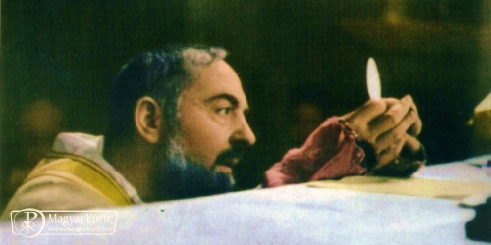](http://www.magyarkurir.hu/img.php?id=84000&img=o_pioatyaoltarisztseggel.jpg)**

Pio atya borzalmas kínokat szenvedett vállsebe miatt, ez is megerősíti azt, amit Jézus közvetlenül feltárt Szent Bernátnak, vagyis hogy Szent Vállán egy nagyon fájdalmas és ismeretlen seb tátongott. (Szent Bernát kérdésére, hogy melyik volt a legfájdalmasabb sebe, Krisztus azt mondta: „Volt a vállamon egy háromujjnyi mély sebem, melyet a keresztem okozott. Ez sokkal több kínnal járt, mint a többi szenvedésem. Erre az emberek keveset gondolnak. Ez majdnem teljesen ismeretlen. Azért tiszteld ezt a sebet, s bármit kérsz e sebre való hivatkozással, megadom neked. Mindazok, akik tisztelni fogják vállsebemet, kegyelmet, irgalmasságot nyernek.” (Magyar katolikus lexikon – *a szerk.*)

Pio atya sebzett vállának fájdalmával kapcsolatban megdöbbentő felfedezést tett a szent halálát követően egyik kedves barátja, lelki fia, Pietrelcinai Modestino testvér.

A laikus testvér, aki egyben Pio atya földije is volt, bizonyos ház körüli teendőiben segítette őt hivatásszerűen. A szent egyszer azt mondta neki, hogy az egyik legnagyobb fájdalom számára az, amikor a trikóját le kell vennie. Modestino testvér nem értette, hogy mi van a mondat hátterében, arra a fájdalomra gondolt, amit az okozott, hogy a trikó hozzáért Pio atya oldalsebéhez. Csak akkor jött rá a valódi okra, amikor az elhunyt és jövendőbeli szent ruhadarabjait rendezgette annak halála után három évvel, 1971. február 4-én.

A házfőnök azzal bízta meg Modestinót, hogy gyűjtsön össze minden dolgot, ami Pio atya tulajdona volt, és megfelelően szortírozva nejlonzsákokba zárva pecsételje le őket. Észrevette, hogy a trikón van egy nagy folt a jobb váll tájékán, a kulcscsonthoz közel. A folt átmérője körülbelül tíz centiméteres volt (többé-kevésbé akkora, amekkora a torinói leplen is látható). A trikó lehúzása valóban nagyon éles fájdalommal járhatott, ha a seb nyitott volt, és a csontok még töröttek. Nem tudni azonban, hogy a holttest csontjainak töréseit megvizsgálták-e.

„Ezt a felfedezést rögtön elmondtam a rendfőnök atyának – emlékezett vissza a 2011-ben 94 évesen elhunyt Modestino testvér –, aki azt mondta, hogy írjak egy rövid beszámolót. Pellegrino Funicelli atya is, aki évekig segítette Pio atyát, bizalmasan elmondta, hogy amikor többször is segített az atyának levenni az általa viselt gyapjútrikót, mindig felfigyelt a jobb vagy a bal vállán egy körkörös véraláfutásra.”

Ráadásul „egy fontos megerősítést kaptam magától Pio atyától – tette hozzá a testvér. – Egy este, mielőtt elaludtam, nagy hittel hozzá imádkoztam: »Drága Atya, ha valóban sebes volt a vállad, adj nekem egy jelet.« Elaludtam. Ám – pontosan 1 óra 5 perckor ezen az éjjelen, miközben nyugodtan aludtam, a vállam hirtelen élesen megfájdult, annyira, hogy felébredtem. Olyan volt, mintha valaki egy késsel megsebezte volna a kulcscsontomat. Ha ez a fájdalom még néhány percig tartott volna, azt hiszem, meghaltam volna. Ezzel egyidejűleg egy hangot hallottam, ami azt mondta: »Így szenvedtem én!« Intenzív illat övezett, és betöltötte az egész cellámat. Isten túlcsorduló szeretetét éreztem a szívemben. Még egy különös érzésem volt: miután elmúlt ez az elviselhetetlen fájdalom, még fájdalmasabb volt. A testem el akarta utasítani, de a lelkem – megmagyarázhatatlan módon – vágyott rá. Nagyon fájdalmas és kellemes volt egyszerre. Most már értettem!”

Pio atyának erről a sebéről senki sem tudott, csak a későbbi Szent II. János Pál pápa, és hogy csak neki árulta el a szent ferences, annak különleges oka kellett, hogy legyen.

A*Pio atya nyomában. A titkos önéletrajz*  *(Padre Pio sotto inchiesta. L’autobiografia segreta)*című könyvben, amelyet Francesco Castelli atya – Karol Wojtyła boldoggá avatásával foglalkozó történész és a Romano Guardini Tudomány és Vallás Nemzetközi Társaságának modern és kortárs egyháztörténeti docense – gondozott, a szerkesztő-szerző arról számol be, hogy Andrzej Maria Deskur bíboros egy interjúban arról beszélt, 1948 áprilisában Karol Wojtyła atya és a stigmatizált szerzetes találkozott egymással. E találkozás alkalmával mondta el Pio atya a későbbi pápának, hogy – a kezén és a lábán, valamint az oldalán található öt seb mellett – létezik ez a legfájdalmasabb sebe.

Karol Wojtyła honfitársának azt árulta el, hogy csak a stigmáiról beszélt Pio atyával. Egyetlenegy kérdést tett fel neki, azt, hogy melyik stigmája fáj neki a legjobban. Meg volt győződve, hogy a szívénél levő, de Pio atya meglepő módon azt mondta: „Nem, legjobban a vállsebem fáj, amiről senki sem tud, és nem is kezelik.”

*Forrás: Aleteia; Il Pellegrino di Padre Pio-OGGI*

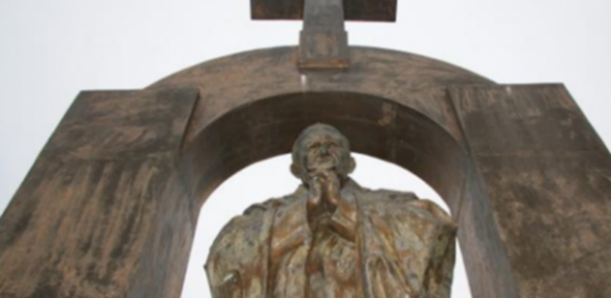**A francia államtanács október 25-én** [**lebontásra ítélte**](http://www.magyarkurir.hu/hirek/eltavolitjak-keresztet-szent-ii-janos-pal-szobrarol-franciaorszagban) **a bretagne-i Ploërmel kisváros Szent II. János Pál pápát ábrázoló emlék-művének keresztjét.** A döntés nemcsak a katolikusok körében vált ki ellenállást Európa-szerte, hanem minden jóérzésű embert megdöbbent.

A helyi önkormányzat által 2006-ban felállított szobrot a város díszpolgára, a világhírű orosz szobrász, a grúz származású Zurab Cereteli ajándékozta a településnek. Az emlékmű János Pál pápát ábrázolja, imára kulcsolt kézzel. A szobor talapzatán a pápa Jézust idéző kedves mondata áll: ***„Ne féljetek!”***

A szobor kálváriája 2015-ben [indult el](https://www.magyarkurir.hu/hirek/ii-janos-pal-papa-emlekmuvenek-lebontasara-szolitottak-fel-egy-franci), amikor is egy „szabadgondolkodó” egyesület jogi eljárást indított ellene. 2015 májusában a rennes-i közigazgatási bíróság a szobor lebontásáról döntött, indoklásuk szerint az emlékmű *„elhelyezésénél és méreteinél fogva feltűnő jellegű, és mint ilyen, ellentétes a Francia Köztársaság világi jellegét előíró alkotmánnyal, valamint az egyház és az állam kettéválasztásáról rendelkező 1905. évi törvénnyel”.*

**2015 decemberében a bíróság másodfokon** [**megsemmisítette**](https://www.magyarkurir.hu/hirek/a-helyen-maradhat-ii-janos-pal-szobra-franciaorszagban) **a szoborbontásra vonatkozó határozatot**. **Idén októberben viszont az államtanács** (Franciaország legfelsőbb közigazgatási bírósága) **megszüntette ezt a másodfokú határozatot, és elrendelte az emlékmű keresztjének eltávolítását.**

Ploërmel egykori polgármestere [leszögezte](http://www.magyarkurir.hu/hirek/a-helyen-maradhat-ii-janos-pal-szobra-franciaorszagban)*: „Folytatom a harcot mindaddig, amíg Isten életben tart! Ploërmel többsége velünk van, és semmi okunk nincs arra, hogy azon kisebbség* *akaratát hagyjuk felülkerekedni, akik nem fogadják el Franciaország keresztény gyökereit!”*

A szobor befogadására 2015-ben magyar [támogatói oldal](https://www.facebook.com/Fogadjuk-be-II-J%C3%A1nos-P%C3%A1l-p%C3%A1pa-szobr%C3%A1t-1585804405022673/) is létrejött, és számos település kifejezte befogadási szándékát. Az októberi döntés után pedig Czuczor Gergely, a budaörsi Szent Benedek Gimnázium igazgatója bejelentette, iskolája befogadná a keresztet, ha arra kerül sor. A mai napon Szijjártó Péter külügyminiszter elmondta, a magyar kormány állja a felmerülő költségeket, és vállalja az adminisztrációs terheket azért, hogy II. János Pál pápa szobráról az eltávolításra ítélt keresztet Ploërmel városából Magyarországra lehessen szállítani, ha a franciaországi település vezetése hozzájárul ehhez. A keresztet hazánkon kívül Lengyelország is befogadná.

Sajtóértesülések [szerint](http://www.telegraph.co.uk/news/2017/10/30/france-poland-clash-court-ruling-remove-cross-late-pope-jean/) a kisváros polgármestere olyan megoldáson gondolkodik, amely átminősítené a város főterének státuszát úgy, hogy ne tekintsék köztérnek. Ezzel eleget tenne annak a követelménynek, hogy a város köztereinek világi jellege legyen, amely elvre a bírósági döntés hivatkozott.

Az ügy kapcsán eszünkbe juthatnak **Robert Schuman** közel hetvenéves mondatai:

***„A demokrácia vagy keresztény lesz, vagy nem is lesz. Egy kereszténységellenes demokrácia olyan karikatúra lesz, amely vagy zsarnokságba, vagy anarchiába süllyed.”*** Az egységes Európa megálmodójának, a luxemburgi születésű német-francia kereszténydemokrata politikusnak igaza volt…

**Pápai legek**

Ki ült a leghosszabb, és ki a legrövidebb ideig Péter trónján? Ki volt a legfiatalabb, és ki a legidősebb egyházfő? Kit tartottak a legtevékenyebb pápának? Tobias Glenz a „legek” alapján tekintette végig a pápák hosszú, 266 főt számláló sorát – írását a Katholisch.de hírportál tette közzé.

**A leghosszabb ideig tartó pontifikátus**

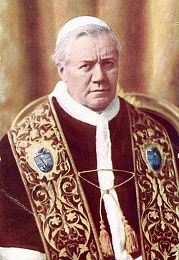Az egyháztörténet lapjai szerint Boldog IX. Piusz állt a leghosszabb ideig a Katolikus Egyház élén: 1846 és 1878 között, harmincegy éven és nyolc hónapon keresztül töltötte be a pápai hivatalt. A Giovanni Maria Mastai-Ferretti polgári néven született IX. Piusz nyilatkoztatta ki 1854-ben Mária szeplőtelen fogantatásának dogmáját, és ő hívta össze az I. vatikáni zsinatot 1869–70-ben, amelyen kihirdették a joghatósági primátus dogmáját (vagyis azt, hogy a pápa közvetlenül püspöki hatalmat gyakorol az egész Egyház fölött, de úgy, hogy a püspöki joghatóságot nem csorbítja, mert az is krisztusi eredetű), továbbá a pápa hit és erkölcs dolgában való tévedhetetlenségének dogmáját. Ő volt az utolsó „király” pápa: 1870-ben az Olasz Királyság csapatai elfoglalták Rómát, ezzel az Egyházi Állam megszűnt létezni, s IX. Piusz „a Vatikán foglya” lett. II. János Pál – aki huszonhat évig tartó pápaságával a második helyen áll az Egyházat a leghosszabb ideig kormányzó pápák sorában – 2000-ben boldoggá avatta 19. századi elődjét.

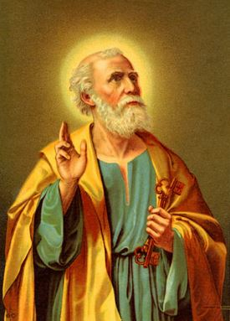

Van azonban valaki, akinek személye kérdésessé teszi, hogy valóban IX. Piuszt illeti-e a leghosszabb pontifikátus rekordja: Péter apostol. Őt tartjuk Róma első püspökének; ellenben a pápai tiszteletbeli cím csak az V. századtól létezik. Történelmi bizonyítékok sem állnak rendelkezésünkre arról, hogy pontosan mettől meddig tartott az apostolok fejedelmének egyházfői szolgálata. Az alapján, hogy mennyi idő telt el Jézus meghívásától – „erre a sziklára építem egyházamat” (Mt 16,18) –, mely talán 32-ben vagy 33-ban hangzott el, az apostol 64 és 67 között bekövetkezett haláláig, akár 35 éven át is tarthatott Szent Péter „pápasága”.

**A legrövidebb pontifikátus**

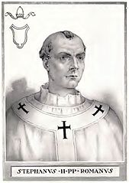Ki ült a legrövidebb ideig Péter trónján? Ezt a címet II. István pápa mondhatja magáénak. A római diakónust 752. március 22-én vagy 23-án nevezték ki Szent Zakariás utódjának. Sajnálatos módon István pápa néhány nappal később agyvérzést kapott, így még püspökké szentelésére sem kerülhetett sor. Mivel az egész középkorban ez volt a pápaság egyik legszigorúbb feltétele, II. István nevét – annak ellenére, hogy megválasztása érvényes volt – évszázadokon át kihagyták a pápák sorából. Csak jóval később, a 16. században változott meg az Egyház véleménye erre vonatkozóan, vagyis hogy a pápaválasztás maga elegendő feltétele a hivatalos pontifikátusnak. Ennek értelmében II. Istvánt is felvették a „lajstromba” – hogy aztán a 20. században újra kihagyják nevét: VI. Pál pápa idején ugyanis az Egyház visszatért korábbi álláspontjához – a püspökké szentelés alapfeltétele a pápaságnak –; amelyet az új egyházjogban 1983-ban meg is fogalmaztak (CIC, Can. 332 § 1).

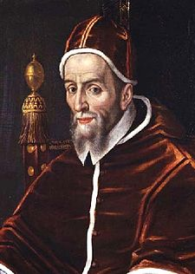

A fentiek miatt, az aktuális besorolás alapján tehát VII. Orbán pápát tekinthetjük a legrövidebb ideig hivatalban lévő egyházfőnek. A konklávé 1590. szeptember 15-én választotta pápává Giovanni Battista Castagna bíborost, aki a Szent Officium egyik főinkvizítoraként vált ismertté az Egyházban. VII. Orbán pápa a megválasztását követő éjszaka súlyosan megbetegedett – valószínűleg maláriában –, és tizenkét nappal később, 1590. szeptember 27-én meghalt. Földi maradványait a római Santa Maria sopra Minerva-bazilikában helyezték nyugalomra.

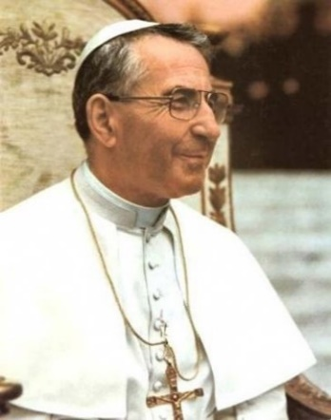

Különösen rövid pontifikátus fűződik egy közelmúltbeli pápa nevéhez is: I. János Pál mindössze harminchárom napig vezette az Egyházat. Feltételezhetően szívroham okozta 1978. szeptember 28-án bekövetkező halálát.

**A legifjabbként megválasztott pápa**

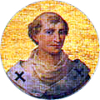A megválasztásakor legfiatalabb pápa címet IX. Benedek pápa kaphatná, aki megszakításokkal 1032 és 1048 között ült Péter trónján. A nehézséget az okozza, hogy nem teljesen tisztázott, melyik évben született, mivel a különböző forrásokban eltérő évszámok szerepelnek. Egyes adatok alapján arra következtethetnénk, hogy 1032-ben történt megválasztásakor még csak tíz- vagy tizenkét éves lehetett. Lehetséges, hogy valóban 14 éves kora körül tehették pápává.

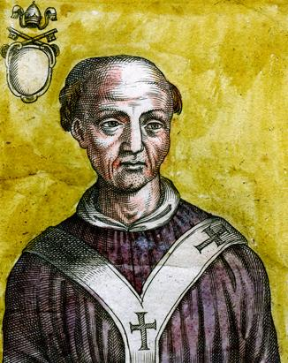

Egyértelműbb a fenti titulus XII. János esetében: nagy valószínűséggel 16 éves volt, amikor 955. december 16-án pápává választották. Születésének évét számos forrás a 939-es évre datálja. Ő koronázta német-római császárrá I. Ottó királyt 962-ben. XII. Jánost 963. december 4-én megfosztották pápai hivatalától, és egy évvel később meghalt, a források szerint szívrohamban.

**A megválasztásakor legidősebb pápa**

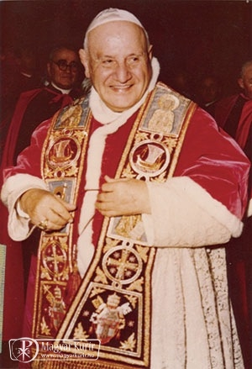

A 20. századi pápák átlagéletkora megválasztásukkor körülbelül 66 évre tehető. E sorból egyértelműen „kilóg” XXIII. János, aki 77 éves volt pontifikátusa kezdetén, 1958-ban, XVI. Benedek pápa pedig már betöltötte a 78. életévét, amikor 2005-ben felszállt a fehér füst a Vatikánban. Így tehát ő az egyik legidősebb bíboros, akit pápává választottak – miként 275 évvel korábban XII. Kelemen, aki  szintén 78 évesen került Péter trónjára.

Természetesen nehéz megállapítani, hogy kit tarthatunk a pápaválasztáskor legidősebb egyházfőnek, mert az egyháztörténet nem minden pápa születési évét ismeri pontosan. V. Celesztin ugyancsak 78 éves volt 1294 júliusában történt megválasztásakor – ha születését a lehetséges legkésőbbi 1215. évre datáljuk. Valószínűbb azonban, hogy korábban, 1209–1210 körül született, így pontifikátusának kezdetén már 85 éves lehetett. Ám igen hamar, már 1294 decemberében lemondott pápai hivataláról.

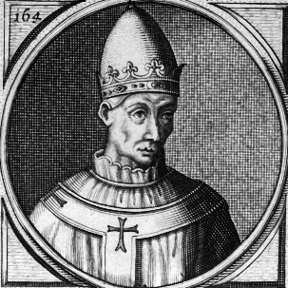

Feltehetően legalább 85 éves volt megválasztásakor „névrokona”, III. Celesztin is, aki 1191 és 1198 között kormányozta az Egyház hajóját (egyes források szerint már 90 éves volt, amikor pápává választották).

**A legek pápája**

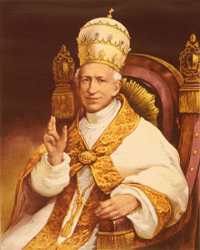XIII. Leó 1878-tól 1903-ig ült Péter trónján. Ő volt minden idők legidősebb pápája, nevéhez fűződik az egyháztörténet harmadik leghosszabb pontifikátusa, és az ***Egyház legtevékenyebb pápájának is őt tartják.***

A ***legmagasabb életkort elért pápa****,* XIII. Leó 93 éves korában, 1903. július 20-án halt meg. Huszonöt évig vezette az Egyházat, így a harmadik leghosszabb pápaságot tulajdoníthatjuk neki. És még egy „leg” fűződik XIII. Leó pápa nevéhez: őt tartják ez egyháztörténet ***legproduktívabb pápájának*** – legalábbis ami az általa megfogalmazott pápai tanításokat illeti: enciklikák sorát adta ki, szám szerint nyolcvanhetet, köztük a híres, *Rerum novarum* kezdetű szociális enciklikát 1891-ben. (Összehasonlításképpen: II. János Pál pápa 26 éves pontifikátusa alatt tizennégy enciklikát fogalmazott meg.)

A pápai tanítások számát tekintve a második helyen IX. Piusz áll, aki negyvenhárom enciklikát tett közzé, a harmadik hely pedig XII. Piuszé, aki negyvenegyet.

*Forrás: Katholisch.de*

**A sokółkai eucharisztikus csoda: az ostya egy haldokló férfi szívszövetét tartalmazza**

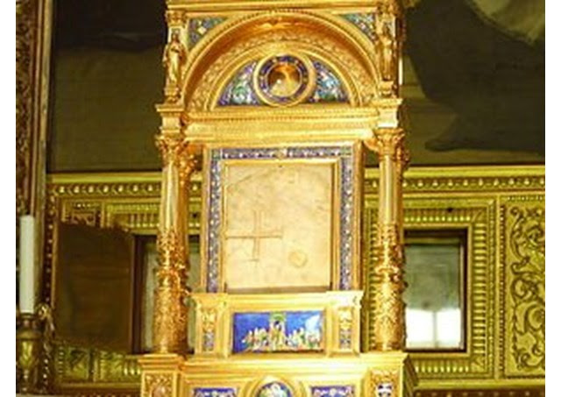

Laboratóriumi elemzések megerősítik: a szívizomrostok és a kenyér szerkezete úgy fonódnak egybe, hogy azt emberi eszközökkel képtelenség lenne reprodukálni.

A katolikus templomok oltárain világszerte minden nap megtörténik a legnagyobb lehetséges csoda: a kenyér és a bor átváltozása Krisztus valóságos Testévé és Vérévé.

Ennek ellenére, amikor szentáldozásban részesülünk, annak igazi természetét csak hitünkkel érinthetjük meg, mert érzékeink pusztán a kenyeret és a bort észlelik, amelyek az átváltoztatáskor fizikailag változatlanok maradnak.

2008. október 12-én, vasárnap történt, két héttel Isten Szolgája, Michał Sopoćko atya boldoggá avatása után. (Szent Fausztina nővér lelkivezetője és gyóntatója volt).

A szentmise során, amelyet a sokółkai Szent Antal plébániatemplomban mutattak be reggel fél 9-kor, egy felszentelt ostya kiesett az egyik pap kezéből az áldoztatáskor, közel az oltárhoz. A pap félbeszakította az áldoztatást, felvette az ostyát, és a liturgikus előírásoknak megfelelően azt egy kis víztartó edénybe helyezte – néhány templomban a tabernákulum mellett található egy ilyen edény, amelyben a pap leöblítheti ujjait az áldoztatás után. Az ostyának fel kellett volna oldódnia a vízben, amelyet később megfelelő módon eltávolítottak volna.

Julia Dubowska nővér, az Eucharisztikus Nővérek Kongregációjának tagja volt a plébániai sekrestyés. A szentmise végén, Stanisław Gniedziejko atya kérésére egy másik edénybe öntötte át a vizet és az ostyát. Tudván azt, hogy a megszentelt ostya egy idő múlva feloldódik, az új edényt a plébánia sekrestyéjében található széfben helyezte el. Csak a nővérnek és a papnak volt kulcsa a széfhez.

Egy héttel később, október 19-én, Missziós Vasárnapon, amikor a pap érdeklődött az ostya állapota felől, Júlia nővér a széfhez ment. Miközben kinyitotta ajtaját, kovásztalan kenyér finom illatát érezte. Amikor kinyitotta az edényt, a még mindig javarészt érintetlen ostya közepén egy görbe, fényes vörös foltot, egyfajta vérfoltot vett észre: egy test élő részecskéjét. A szín nem festette pirosra a vizet, az szennyezetlen maradt. A nővér azonnal értesítette a papot, aki magával hozta a plébánia többi papját és a látogatáson lévő misszionáriust, Ryszard Górowski atyát. Mindnyájan elámultak és elnémultak a látottakon.

Diszkréten és nagy óvatosságal hallgattak az eseményről, tekintve annak jelentőségét; ez egy felszentelt ostya volt, amely Krisztusnak az Utolsó Vacsorán kimondott szavai erejében, valóban az Ő Teste volt. Emberi szempontból ekkor nehéz volt meghatározni, hogy az ostya maradványának megváltozott formája egy szervi növekedés, egy kémiai reakció vagy egyéb kiváltó ok eredménye volt.

Azonnal értesítették Białystok metropolita érsekét, Edward Ozorowskit, aki az érsekség titkárjával és más egyházmegyei tisztviselőkkel Sokółkába ment. Mindnyájukat nagyon meghatotta, amit láttak. Az érsek elrendelte, hogy az ostyát biztos helyen őrizzék, várva, hogy mi fog történni.

Október 29-én az edényt az ostyával átvitték a plébániaépület Isteni Irgalmasság Kápolnájába és a tabernákulumban helyezték el. Másnap az érsek döntése értelmében a vérfoltos ostyát kivették a vízből és egy kis korporáléra helyezték, amelyet visszatettek a tabernákulumba. Az ostyát ilyen módon őrizték három éven át, majd 2011. október 2-án ünnepélyesen átvitték a templomba. Az első évben titokban tartották. 2009 januárjának közepén az ostya megváltozott töredéke természetes módon kiszáradt és úgy nézett ki, mint egy vérfolt vagy egy rög, alvadék; attól kezdve külsőleg nem változott. Még ugyanabban a hónapban az érsek kórszövettani vizsgálatokat kért az ostyáról. Március 30-án egyházi bizottságot állított fel a jelenség tanulmányozására.

A megváltozott ostya egy darabját két szakértő, Maria Sobaniec-Łotowska és Stanisław Sulkowski orvosprofesszorok /kórszövettan szakorvosok/ elemezték egymástól függetlenül, hogy biztosítsák az eredmények hihetőségét. Amikor a mintadarabokat elemzésre átvették, a felszentelt ostya nem feloldott része beágyazódott a ruhaanyagba. Mindazonáltal a vörös vérrög olyan világos volt, mint mindig. Az ostyának ez az átalakult része száraz és törékeny volt, elválaszthatatlanul összefonódott a töredék többi részével, amely megtartotta kenyér alakját. A mintadarab elég nagy volt ahhoz, hogy elvégezhessék rajta az összes szükséges vizsgálatot.

Mindkét, egymástól független vizsgálat eredményei tökéletesen megegyeztek. Azt a végkövetkeztetést vonták le, hogy az ostya átalakult töredékének szerkezete azonos egy halálhoz közel álló élő személy miokardiális (szív) szövetével. A szívizomrost szerkezete mélyen egybefonódik a kenyérével, olyan módon, hogy azt emberi eszközökkel lehetetlen megvalósítani, Maria Sobaniec-Łotowska orvosprofesszor nyilatkozata szerint.

A vizsgálatok bebizonyították, hogy a felszentelt ostyához semmiféle idegen anyagot nem adtak. Viszont az ostya egy része felvette egy halálhoz közel álló személy szívizmának alakját. Ez a fajta jelenség megmagyarázhatatlan a természettudományok által. Ugyanakkor az egyház azt tanítja, hogy a felszentelt ostya Krisztus Testévé válik, az Utolsó Vacsorán Őáltala kiejtett szavak erejében, amelyeket a szentmisén a pap megismétel az átváltoztatáskor.

A Białystoki Érseki Kúria hivatalos közleménye megállapította:

„***A Sokołka-i esemény nem ellenkezik az egyház hitével; inkább megerősíti azt. Az egyház vallja, hogy az átváltoztatás szavai után, a Szentlélek erejéből, a kenyér átalakul Krisztus Testévé, és a bor az Ő Vérévé. Továbbá ez egy felhívás az Eucharisztia minden kiszolgáltatójának, hogy az Úr Testét hittel és gonddal osszák ki, a hívek pedig imádattal fogadják Őt”.***

**Krisztus legszentebb vére – A Bátán őrzött ereklye története 1.**

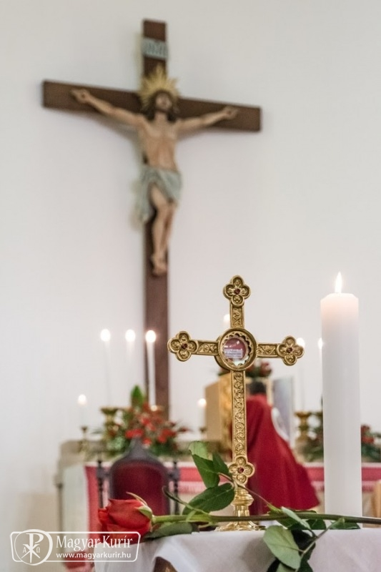Kevésbé ismert búcsújáró helye Magyarországnak a bátai Szent Vér-kegyhely. A 2020-as Nemzetközi Eucharisztikus Kongresszusra való felkészülés jegyében Sümegi József írását adjuk közre a különleges ereklye és a hozzá kapcsolódó kegyhely történetéről.

Írásos emlékek tanúsága szerint a középkorban a bátai bencés apátságban Szent Vér-ereklyét őriztek, amely 1539-ben a török pusztítás következtében megsemmisült. Idén szeptember 16. óta azonban Krisztus vére újra jelen van a bátai kegytemplomban: Viliam Judák nyitrai püspök a bátai zarándoklat zárószentmiséjén a garamszentbenedeki ereklyéből leválasztott részletet adott át Udvardy György pécsi megyéspüspöknek.

A mostantól Bátán őrzött ereklye a manopelloi Krisztus-arc lepel része, amelyből II. Pál pápa a garamszentbenedeki apátságnak ajándékozott.

Az elmúlt évtizedek tudományos kutatásai egyértelműen megerősítik, hogy a közép-itáliai Manopello kapucinus templomában őrzött lepel, amelyen Krisztus arca látható, Jeruzsálemből származik. Az arc megörökítése Krisztus sírjában keletkezett, az ő feltámadásakor. Több mint valószínű, hogy a torinói lepel és a Veronika kendőjének nevezett lepel Jeruzsálemből Edesszába került, ahol az 5. századig őrizték őket. A legrégebbi legenda, a 6. századból való ún. kamuliani legenda beszél a Krisztus-arcképről, mely 574-ben Konstantinápolyba került az Edessza közelében fekvő Kamuliana nevű kis helységből.

Fennmaradt egy legenda, amelyben megpróbálták megmagyarázni a Jézus-arc másolatának csodálatos keletkezését: Edessza királyáról, Agbárról szól, aki pestisben szenvedett, és küldöttjén keresztül kérte Jézust, hogy jöjjön Edesszába, és gyógyítsa meg őt. Jézus nem ment el, de elküldte a levelét és a kendőt, arca másolatával. Amikor Agbar király meglátta a kendőn az isteni arc képét, teljesen megszabadult betegségétől.

A kendőt a képrombolás idején Konstantinápolyból Rómába menekítették, s a 8. században már biztosan a Szent Péter-bazilikában őrizték, a Szent Veronika-kápolnában. Ekkor kezdték az ereklyét Veronika kendőjének nevezni. Valószínű, hogy a keresztúton Jézus arcát törlő Veronikáról szóló legenda is ekkor keletkezett – a csodás kép keletkezésének igyekeztek ezzel magyarázatot adni. A Veronika név ugyanis latin és görög szavak egyesítéséből származik: *veraeikon*, vagyis valódi kép. Így is nevezték az ereklyét Rómában: Vera Icon.

A 753. évi Pápai Krónikában feljegyezték, hogy az ünnepélyes körmeneten II. István pápa mezítláb vitte a nem emberi kézzel festett Krisztus-arcképet. Mindenki meg volt győződve arról, hogy a Krisztus-arcképet nem emberi kéz festette, ezért az *acheiropoietos* nevet adták neki. Nyilvánvaló volt, hogy ez a legféltettebb ereklye, amelyet a Szent Péter-bazilikában őriztek.

III. Ince pápa 1208-ban bevezette az ünnepélyes körmenetet a Szent Veronika-kendővel, amelyet a vízkereszt ünnepét követő első vasárnap tartottak, és amely a vatikáni bazilikából a Szentlélek-templomba vezetett. A szertartás alamizsnaosztással végződött Róma legszegényebbjei számára. Dante írja: tömegesen jöttek megnézni a Krisztus-arc képmását Szent Veronika kendőjén. Az *Isteni színjáték*ban is több alkalommal ír Dante Veronika kendőjéről, kiemelve, hogy Isten arcát ábrázolja. Az *Isteni színjáték*tetőpontja az a jelenet, amikor a zarándok a mennyben Isten előtt áll, aki először természetfeletti fényként mutatkozik, de a fény központjában kirajzolódik a Krisztus-arc. Francesco Petrarca hasonlóan fogalmaz *Familiari canzoniere* című művében az isteni Krisztus-arcról Veronika kendőjén.

Svéd Szent Brigitta, aki részt vett az 1350. évi jubileumi év ünnepén, szintén ír arról az igazi Krisztus-arcképről, amely Veronika kendőjén látható. A kendőt a Szent Péter-bazilika erkélyéről mutatták fel a zarándokoknak, s adtak vele áldást. 1343-ban Erzsébet királyné, Nagy Lajos király anyja járt Rómában. Neki kétszer is megengedték, hogy felmenjen a lépcsőn, és imádkozzon az ereklye előtt. Nagy Lajos király 1350-ben, Zsigmond 1433-ban kereste fel a Szent Péter-bazilika híres ereklyéjét.

A ma 17x24 centiméteres kendőből többször is leválasztottak ereklyerészeket. Így tett II. Pál pápa is, aki egy nagyobb darabot adott Mátyás királynak. Mátyás ezt az ereklyét 1483-ban a garamszentbenedeki apátságnak ajándékozta.

**A Tilma a Gyermekművészetért közhasznú Alapítvány új rajzpályázatot hirdetett meg. 2018 januártól - 2019 május végéig lehet a képeket küldeni, amit fél évente zsűrizünk. A színvonalas munkákat az Új Misszió Újságban folyamatosan megjelentetjük.** A kiválasztott képek több helyszínen is kiállításra kerülnek, erről tájékoztatást küldünk.

A VÉGSŐ NAGYSZABÁSÚ NEMZETKÖZI GYERMEKRAJZ KIÁLLÍTÁS MEGNYITÓJÁRA  A GÁLAMŰSORRAL EGYBEKÖTÖTT DÍJKIOSZTÓRA , 2019 SZEPTEMBERÉBEN ÉS 2020-BAN, A BUDAPESTI EUCHARISZTIKUS VILÁGKONGRESSZUS ALKALMÁBÓL KERÜL SOR.

Örömteli, sikeres alkotó munkát kívánok:

Basáné Révész Erzsébet, Zsizsi művésztanár

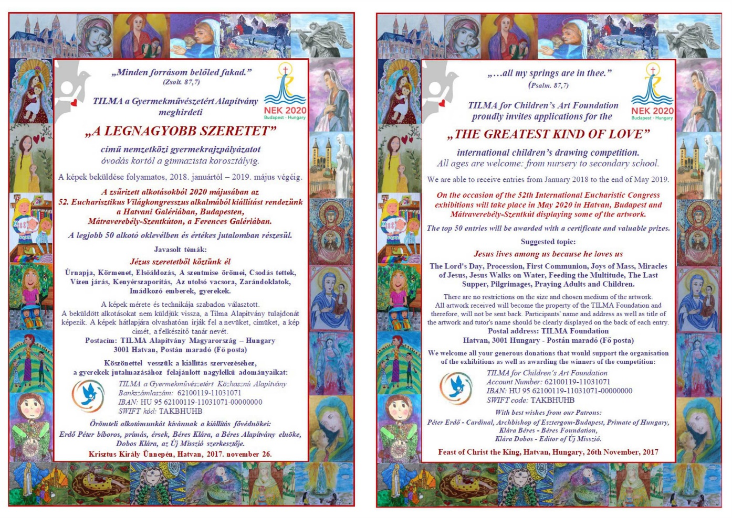

|  |
| --- |
|  |
|  |

[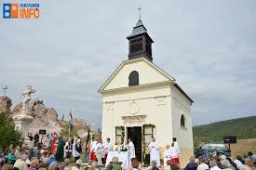](https://4.bp.blogspot.com/-ItzrY8DfDvk/WixVDyLF5HI/AAAAAAAAT38/eYcnczAYmsM2ylLw_lYmjqIQZZFhXtxXACLcBGAs/s1600/Buda%C3%B6rs2.jpg)**Magyarországon áll az a kápolna, amely a világon először viselte a Szeplőtelen Fogantatás nevet. Ez is Hungarikum!**

A budaörsi Wendler Ferenc, a Kőhegyen álló Szeplőtelen Fogantatás kápolnának az alapítója és felépítője. Wendler Ferenc 1815. június 29-én született Budaörsön. A Wendler család 1788-tól egészen a kitelepítésig rendben tartotta és díszítette az első budaörsi Úrnapi kápolnát. A budaörsi Kőhegy legmagasabb sziklatömbjén, amelyhez pogány szokások fűződtek, Wendler Ferenc egy üveg lámpást helyezett el, amelyet rendszeresen meggyújtott, hogy a krisztusi fény világítson az éjszakában. Az első alkalommal akkora pofont kapott a gonosztól, hogy még a kalapja is leesett a fejéről. Kalapját soha többé nem találta meg.

Wendler Ferenc, szülei halála után folytatni akarta az Úrnapi kápolna díszítését. A kápolna körüli feladatokat végül hozzátartozói kapták meg, ő megelégedett azzal, hogy évente Szent Péter-Pál napján a budaörsi templom főoltárát gyertyákkal díszíthette. Nyolc éven át, 1838 és 1846 között végezte a díszítést, mert rokonai átvették tőle. Szomorúan feküdt le. **1847. június 29-én éjszakai látomásban megjelent másodszor a Szűzanya, amely kihatással volt későbbi életére is:** a Kőhegyen, egy csipkerózsabokor előtt ásott, és minden rózsában Szűz Mária mosolygós arcát látta. A rózsa levelein élesen olvashatóvá vált: ***„Én vagyok a Szeplőtelen Fogantatás.”*** Következő éjjel, egy zöld úrnapi kápolnát látott, amelyet ő és későbbi felesége, Hartmeyer Rozália díszítettek. A kápolna a díszítés alatt egyre nagyobb lett.

Ferencnek még többször megjelent a Szűzanya, egy alkalommal abban a formában, ahogy szoborként is ábrázolják őt, egy liliommal a kezében. 1849-ben egy jelenésben Szűz Mária kiterítette köpenyét és védelmezően föléje tartotta. Ekkor megkérdezte Szűz Máriát, hogy szolgálhatja-e, a Szűzanya mosolyogva igent mondott.

|  |
| --- |
|  |
|  |

*1853. július 15-én délután fél négykor – abban az órában, amelyben pontosan kilenc éve édesanyja halt meg – Wendler Ferenc közel érezte a halált magához. A vályogfejtő, amelyben éppen dolgozott beomlott és betemette őt. Az ott lévő hat személy már nem hitt abban, hogy meg lehet őt menteni. Abban a hiszemben voltak, hogy már csak a holttestét fogják kiásni. Nagy csodálkozásukra sebesülés nélkül, élve került elő az óriási földtömeg alól.* ***Életét*** *– mondta Ferenc –* ***csupán a Szűzanyának köszönheti, aki köpenyével megvédte őt.***

*Ettől kezdve nem találta belső nyugalmát.* ***1854. június 29-én és az ezt követő éjszakán újra Szűz Mária jelent meg.*** *Arra gondolt, hogy a Szűzanyának tervei vannak vele. Neve napján, ugyanez év december 3-án, felment Antal nevű fivérével a Kőhegyre, hogy megnézze azt a csipkebokrot, amelynek szirmain Isten anyjának arcát megpillantotta.* ***„Ide emléket szeretnék állítani örök időkre, Mária a rózsákon”*** *– mondta a fivérének.* ***Ferenc és felesége úgy határoztak, hogy kápolnát építenek a Szeplőtelen Fogantatás tiszteletére.*** *Tervébe beavatta testvérét is. Ezen a napon felkereste a község plébánosát, Brunner Jánost, és elmesélte neki visszatérő álmait és elmondta terveit is. A plébános le akarta beszélni a kápolna építéséről, elmondta a nehézségeket, melyek egy ilyen vállalkozással együtt járnak. Brunner plébános szerint a szegény földműves nem tudja tervét megvalósítani, és át kellene gondolnia az egészet alaposabban.*

***Ferenc másnap, 1854. december 4-én fiával, Andrással kint ült az udvaron.*** *Hirtelen elsápadt, felállt és gyorsan beszaladt a házba. Miután újra előkerült, elmesélte, hogy* ***az ördög jelent meg előtte és azt mondta:*** *„Egy szegény ember nem tud ehhez a vállalkozáshoz elegendő pénzt összeszedni, és így tervének megvalósítása egész családját nyomorba döntené. Akassza inkább fel magát, ahelyett, hogy Isten anyjának kápolnát épít.”*

Ferencnek eszébe jutott az első és a második eset, amikor az ördög a csipkebokor megjelölésekor pofon csapta. Most harmadszor azért fenyegetőzött az ördög, mivel nem tetszett neki az ájtatos terv. De hiábavaló volt a gonosz minden próbálkozása, Ferencet nem lehetett tervétől eltéríteni.

**A Mindenszentek litániáját imádkozta, és Szent Mihály arkangyalhoz könyörgött. Buzgó és áhítatos imájával ellenállt az ördög harmadik kísértésének is.** Vigasztalta magát a gondolattal, hogy „mily óriási művet kezd majd el, hány lélek tér majd meg a kápolnában, hány léleknek segít majd a tisztítótűzben...”

Újra felkereste Brunner plébánost, és elmesélte neki a történteket. Brunner János figyelmesen hallgatta Ferencet, már nem lebeszélni akarta őt a terveiről, hanem asztalhoz ült és azonnal levelet írt Rómába. A levélírás alatt afelől is megkérdezte Ferencet, kinek a tiszteletére óhajtja a kápolnát felépíteni. Ferenc válaszolt: ***„A Szeplőtelen Fogantatás tiszteletére, Mária a rózsákon. Így láttam Őt a jelenésben.”*** Erre a pap csodálkozva megkérdezte őt: „Kitől tudja ön, hogy ez valóban a Szeplőtelen Fogantatás volt?” - Wendler válasza: ***„A rózsaleveleken állt: Én vagyok a Szeplőtelen Fogantatás! Ennek tiszteletére kívánom a kápolnát felépíteni.”***

|  |
| --- |
|  |
|  |

[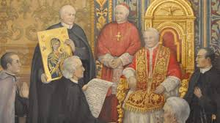](https://4.bp.blogspot.com/-gcBpyoehvoI/WixVSF8d_0I/AAAAAAAAT4A/mVXioVaH1tsk-ChZlQMwlb_ptAsX3qxkgCLcBGAs/s1600/IX.+P.jpg)Azokban a napokban Rómában összegyűltek a katolikus egyház elöljárói, többek között Scitovszky János esztergomi érsek, bíboros, a Szeplőtelen Szív Társulat alapítója, akinek Brunner atya az esetről beszámolt. Az egyháztörténelem egy jelentős személyisége, **IX. Pius pápa 1854. december 8-án üdvtörténeti jelentősége miatt és a hagyomány alapján Mária Szeplőtelen Fogantatását az *Ineffabilis Deus* bullában ex cathedra döntéssel dogmaként hirdette ki, hogy Mária életének első pillanatától fogva mentes volt az áteredő bűntől, és a megszentelő kegyelem állapotában volt.**

**1854. december 20-án nagy tisztelet érte Wendler Ferencet – és rajta keresztül Budaörsöt –, a Szentatya beleegyezésével megépülhet a kápolna.** Még ugyanazon a napon Wendler Ferenc és felesége – Brunner János plébános és Weber Gáspár községi bíró jelenlétében –  aláírta a szerződést, kijelentve: *„Mária Szeplőtelen Fogantatása tiszteletére a Kőhegy virágokkal teli völgyében nem csupán egy szép kápolnát építünk, hanem azt mindig és állandóan jó állapotban tartjuk. A fenntartásához szükséges költségeket saját vagyonunk, különösen saját lakóházunk fogja fedezni.”*

Wendler hozzátartozóival és barátaival megkezdte az előkészületeket a kápolna építéséhez. **1855 tavaszán élénk munka fogadta a Kőhegyre látogatót. 1855. május 5-én Brunner plébános ünnepélyesen lerakta a kápolna alapkövét.** A *legnehezebb munka az út megépítése volt, melyen a szükséges anyagot szállították fel a hegyre. Wendler Ferenc egyre nehezebben viselte az ördög üldözését. Egy nap elkeseredésében úgy döntött, öngyilkos lesz. Bezárkózott egy pajtába, és éppen kötelet kötött volna a nyakára, amikor hirtelen világosság lett körülötte. A Szűzanya állt előtte és így szólt:* ***„Te megígérted nekem, hogy örök emléket állítasz! Így tartod a szavad?”*** Szégyenkezve eldobta a kötelet, és elhatározta, hogy az elkezdett munkát folytatja, és ígéretét amilyen hamar csak lehet, beváltja.

Fia, fiának barátai és még sok falubeli állt segítőkészen Ferenc mellé. Még az iskolás gyerekek is önként hordták fel a téglát a hegyre. Az építők számos csodának voltak szemtanúi. Egy alkalommal a munka alatt egy óriási sziklatömb indult meg. ***„Szeplőtelen, segíts!”*** *– kiáltással Ferenc megállította a gördülő sziklát. Az építési munkálatok tehát folytatódtak.*

Ferenc májusában kapott a Szentszéktől egy Mária-szobrot. Már a láda felbontásakor felkiáltott: ***„Nem így láttam őt (Máriát) az álmomban!”*** Miután ezt a szobrot visszaküldte Rómába, IX. Pius pápa csináltatott neki egy másik szobrot, amely már egyezett az álmában megjelent Mária-alakkal. Körülbelül 70 centiméter magas, fából készült szobor volt, amely Szeplőtelen Szűz Máriát ábrázolta kék palástban a tizenkét csillaggal. A Rómából kapott Mária-szobor átmenetileg a templom főoltárára került, és ott is maradt egészen a kápolna felszenteléséig.

|  |
| --- |
|  |
|  |

**A nyár végére elkészült a kápolna.** Mikor már álltak a kápolna falai, az ördög azzal fenyegetőzött, hogy egy tüzes kecskével végigvágtat a falakon, és akkora lyukakat ver bele, amekkorákat sohasem lehet majd befalazni. Ferenc nem engedte, hogy megfélemlítsék: fáradhatatlanul tovább épített. Végül már csak a kápolna felszentelése körüli előkészületekkel kellett foglalkoznia. Pontosan nyolc nappal a felszentelés előtt újra megjelent este a gonosz, egy molnárlegény képében, és meg akarta tőle vásárolni a kápolnát. **Az ördöggel való találkozásról így ír:** *„1855. évében, amikor a kápolna már teljesen elkészült, építtetőjét, Wendler Ferencet egy férfi kereste fel és éjszakára fekhelyet kért, fel is ajánlottam neki egyet, majd ezután mondtuk neki, hogy egyen velünk; erre ő azt mondta, hogy ti szegény emberek vagytok, és én annyi pénzt adok nektek, amennyit csak akartok, ha eladjátok nekem a kápolnát; amire én, Wendler Ferenc azt válaszoltam, hogy Isten háza most épült fel és nem eladó, a férfi úgy nézett ki mint egy molnárlegény, és azt mondta, hogy ha Wendler (úr) nekem a kezét nem adja, akkor örökre elveszett ember. Akkor ránéztem gyermekeimre és asszonyomra, majd hirtelen senki sem volt már a szobában. Ők is látták, hogy a férfi az ördög volt maga, emberi alakban.” Ezek a történetek az ördögről ismertek voltak az egész községben.*

[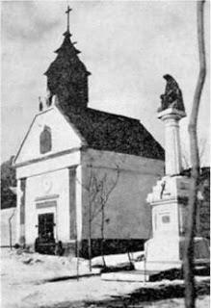](https://2.bp.blogspot.com/-pvNL9ugYaKI/WixNdqylvRI/AAAAAAAAT3c/xMZ1MtpmG3IDUJjTsphlzFGr0hfA2BfeACLcBGAs/s1600/K%C5%91hegyi+k%C3%A1polna.jpg)

[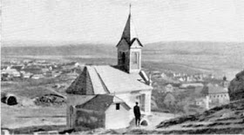](https://2.bp.blogspot.com/-rHMTcBjLCx8/WixOBDONJhI/AAAAAAAAT3k/FKIolTxdP_Aq5vugMto6mlaxf6t9_FOHACLcBGAs/s1600/K%C3%A1olna.jpg)**Végül eljött a nagy nap. Október 15-én,** Szent Terézia napján, nagyszabású ünnepség keretében, Peitler Antal pécsi kanonok nyolc pap segédletével **felszentelte a budaörsi Kőhegyen az első olyan kápolnát a világon, amely hivatalosan is a „Szeplőtelen Fogantatás” nevet kapta.** Tizennyolc fehérbe öltözött leány vitte fel a Kőhegy-i kápolnához Őszentsége, IX. Pius pápa személyes ajándékát, a Mária szobrot a templomból. Tizenkét legény pedig a harangot.

|  |
| --- |
|  |
|  |

Az ünnepi prédikációt a pesti papi szeminárium spirituálisa, Krotky tartotta. Többek között a következőt mondta: ***„Oh, ti boldog budaörsiek! Községetekből valaki, nevén kell őt neveznem, Wendler Ferenc kitűnt vallásos tevékenységével. Porhüvelye rég az enyészeté lesz, de őt még mindig ismerni fogják. Máriának, a Szeplőtelen Fogantatásnak itt méltó otthona van. Ezt a helyet feljegyezzük, és örökre emlékezetünkben marad.”***

***A Mária-szobrot a kápolna oltárára állították. Lábainál egy rózsatő, a tizenkét csillagos rózsakoszorú volt, melynek használatát IX. Pius pápa vezette be.***

Wendler Ferenc felesége halála után elhatározta, hogy a kápolna melletti sziklába egy barlangot váj, amelyben élete további részét tölti, így a kápolnáról is megfelelően tud gondoskodni. 1872-ben kezdte el kereszt alakú „sziklaotthonát” kiásni, melybe hat év múlva, 1878. február 25-én be is költözött. Ezen a napon volt legfiatalabb lányának az esküvője. A templomi esketési szertartás után **Ferenc összeszedte holmiját, és felment a Kőhegyre, ahol életének hátralévő 19 évét - a világtól teljesen elszigetelten Szűz Mária szolgálatában töltötte. 10 év és 51 napig egyáltalán nem ment le a faluba, egyébként is nagyon ritkán.** Gyermekei gondoskodtak róla leginkább hideg ételekkel. Békesség lakott szívében, sohasem panaszkodott. **Vezekléssel, böjtöléssel és imádkozással töltötte itt remete élete alkonyát, a zajos világtól visszavonultan. Már kész volt megtérni az Úrhoz.** Gyermekeivel és unokáival még életében kiásatta sírhelyét a kápolna mögött. Megkapta erre az egyházi engedélyt is, hogy őt ezen a helyen temethetik el. Gyakran nyílt lehetősége áldozásra, mivel szombatonként és néha más napokon is, szentmisét celebráltak a kápolnában.

|  |
| --- |
|  |
|  |

A barlang lakórészében állt egy hosszú láda, mely az ágya volt; azonkívül ott állt még egy tűzhely, egy kis asztal és egy szék; és tíz évvel halála előtt készített egy fakoporsót is. Csizmája volt a párnája, és zsákokkal takarózott. Fekhelye lábánál, a falon egy kereszt, egy rózsafüzér és egy egyszerű szenteltvíztartó lógott.

Ágyán a következő felirat volt olvasható: ***„Wendler Ferenc itt lakott 1878. február 25 óta. Elhunyt 1897-ben, 82 évesen.”***

Wendler Ferenc és Mária kápolnája idővel az egész környéken híressé lett. Mindenhonnan érkeztek látogatók Budaörsre, akik látni akarták az egyszerű embert, akit szentként tiszteltek. A községbeliek mindig szívesen időztek nála és hallgatták őt. Minden gyerek ismerte a szentembert, és az ő jellegzetes kék színű kötött zekéjét. Amikor úgy döntött, hogy kápolnát épít, nem csak abban volt biztos, hogy ezzel Istennek tetsző dolgot cselekszik, hanem abban is, hogy így az épülő kápolna embertársai hasznára és szolgálatára válik.

[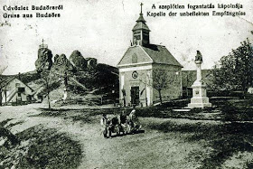](https://4.bp.blogspot.com/-8jd4bWAU6xs/WixPGR-2WVI/AAAAAAAAT3w/y2aetc82VM416CNAXHU8ZZQ9wamp4JYdwCLcBGAs/s1600/budaors1920.jpg)

**A kápolnánál számos csodás gyógyulásról számoltak be:** Egy pesti, vak asszony itt visszanyerte szeme fényét; egy epilepsziás leány a kegyhelyet gyógyultan hagyta el; egy gyermek, aki nem tudott járni és a kápolnához fel kellett őt vinni, a hazautat már saját lábán tudta megtenni...

|  |
| --- |
|  |
|  |

Wendler Ferenc, a nép egyszerű gyermeke, akiben a hívő falusi lelkület testesült meg, nagy hatást gyakorolt a világi és egyházi emberek széles köreiben. Személyisége nagy hatással volt a nép lelkiéletére, és fél évszázadon keresztül zarándokok nagy tömegét hozta mozgásba. Budaörsön és környékén azt beszélték, hogy Wendler Ferencet egykor boldoggá vagy szentté avatják.

**A második világháború alatt, Magyarország megszállása idején (1944–45) a Kőhegy Szeplőtelen Fogantatás kápolnáján nagy károk keletkeztek.** Wendler örökösei 1945-ben rendbehozták a kápolnát.

|  |
| --- |
|  |
|  |

Az 1946-ban kezdődött kitelepítést követően **a kommunista, istentagadó barbárok megszentségtelenítették a kápolnát és az 1950-es évek elején lerombolták..**. Romokban hevert a barlanglakás és a kápolna is...

[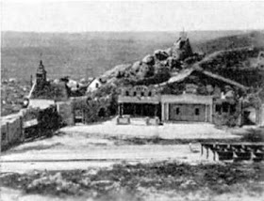](https://4.bp.blogspot.com/-BHFRRzBuWSc/WixPsK_-nnI/AAAAAAAAT34/KIVXJtYFbpcM8r9Ixp8kjnJoLNCJJuckgCLcBGAs/s1600/passio5.jpg)**Újraépítésének a gondolata 1996-ban vetődött fel. A kápolna alapkövét 2003. május 5-én rakták le,** majd több száz budaörsi részvételével, igen rövid idő alatt felépült. **2003. október 15-én szentelte fel Spányi Antal megyéspüspök.** A IX. Pius pápa által küldött Szent Szűz szobor is visszakerült immár az újraépített kápolnába.

[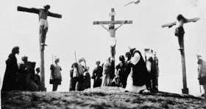](https://3.bp.blogspot.com/-h2ZstBTBfv4/WixPbVFBc3I/AAAAAAAAT30/7YHCrHEvTe4BKKigBvRSSVmxgHUHK5eDACLcBGAs/s1600/passio3.jpg)

Passió, 1933. június 11.

|  |
| --- |
|  |
| Passió játéktere, amit 1950-ben leromboltak. |

*Riedl Ferenc tanulmánya alapján, ismertette: Darvas-Kozma József*

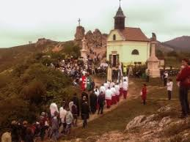

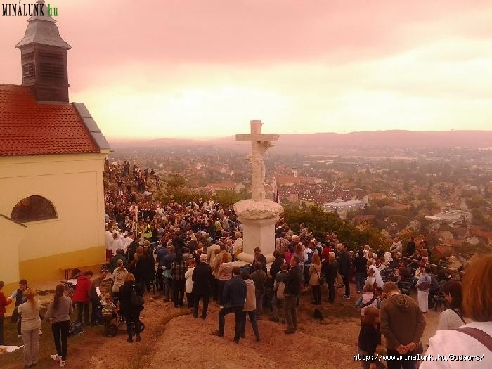

a jelenlegi állapot, zarándoklatok színhelye